بسم الله الرحمن الرحيم

كنافة مفروكة بالقشطة

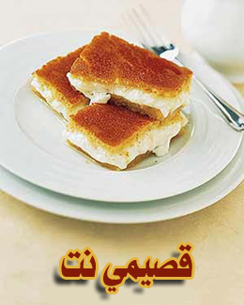
المقادير :
- 1 كلغ عجينة كنافة جاهزة، مفروكة
- 3 علب × 170غ قشطة مطبوخة
- 1 كوب زبدة مذوبة
- 1 كوب قطر

الطريقة :
- يؤخذ نصف عجينة الكنافة المفروكة الجاهزة ويفرد في صينية الفرن جيداً
- توزع القشطة المطبوخة فوق العجينة بالتساوي
- يفرد القسم المتبقي من عجينة الكنافة فوق القشطة بالتساوي ويضاف القليل من الزبدة على سطحها
- توضع الصينية في الفرن لمدة نصف ساعة حتى يصبح لون عجينة الكنافة ذهبياً
- تخرج الصينية من الفرن ويضاف القطر إلى الكنافة وهي ساخنة. تقدم الكنافة ساخنة بجانب القطر

ملاحظة:
تباع عجينة الكنافة الجاهزة في محلات السوبرماركت والحلويات

طريقة تحضير :القطر (شيرة)
مدة التحضير: 10 دقائق
الكمية: 3 أكواب

- يذوّب 2/1 2 كوب من السكر في 2/1 1 كوب من الماء ويوضع على نار متوسطة من دون تحريكه
- ترفع درجة حرارة المزيج لدرجة الغليان
- بعد الغليان، تضاف ملعقة صغيرة من عصير الليمون الحامض ويترك المزيج حتى يغلي ببطء ويتكاثف
- تضاف ملعقة صغيرة من كل من ماء الورد وماء الزهر. يترك المزيج على النار لبضع دقائق ثم يترك ليبرد

طريقة تحضير :القشطة المطبوخة
مدة التحضير: 15 دقيقة

- تمزج 3 أكواب من الحليب السائل مع 4/1 كوب دقيق أبيض (طحين) منخل
- يوضع المزيج على نار هادئة مع التحريك المستمر
- عندما يغلي المزيج، يترك على نار هادئة لمدة 5 دقائق ثم يسكب وهو ساخن في طبق حتى يبرد
- تمزج 2 علبة × 170غ قشطة مع الخليط السابق لتصبح جاهزة للاستعمال

